Run SD card update system :

1. 將sdcard_update.zip解壓縮後,把以下檔案放置到SD card 最上層目錄。
check_code
recovery.dtb
uImage-recovery
uramdisk-recovery.img

2. 使用內部Emmc開機(dipsw : 12367 ON), 且將SD card 插入。

3. 重新上電後,系統將進入update模式(如下圖), 即可進行相關update動作。
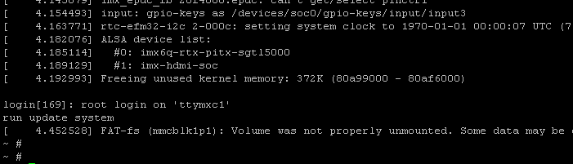

4. 客戶可自行撰寫autorun.sh script檔案,來達到更新的目的。

